День здоровья в МОУ СОШ №21
7 апреля - Всемирный День здоровья
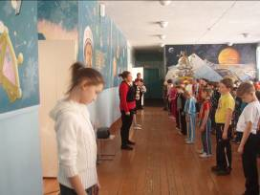
- по традиции в школе начинается с общешкольной зарядки. С учащимися младших классов зарядку проводят старшеклассники.

- По всей школе прошли уроки здоровья, применялись здоровьесберегающие технологии, разучивались новые физминутки, гимнастики для глаз.
- Прошел конкурс реклам о здоровом образе жизни. Ребята осветили проблемы вредных привычек, правильного питания, активного отдыха, вредного влияния на организм частого использования сотовых телефонов и компьютеров.
- Учащиеся 4 «В» класса подготовили выступление агитбригады по теме ЗОЖ. Провели акцию «Мы за здоровое поколение». Ребята начали свой день с выступления на административной планерке в школе, на линейке перед старшеклассниками. Продолжили акцию на улицах и в администрации нашего города.
- Прошли спортивные соревнования, веселые старты.
- Важная составляющая часть здоровья правильное питание. В школьной столовой нас очень вкусно кормят. Проблемам правильного питания были посвящены беседы на уроках здоровья «Полезный завтрак», «Рассчитаем по калориям свое меню», «Как правильно кушать», «Раздельное питание «за» и «против»».
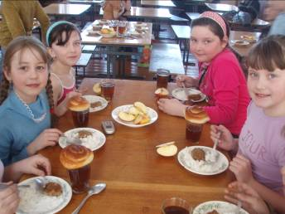

- «Чистота- залог здоровья» акцию с таким названием провел в школе 8 «А», по всей школе появились яркие листовки, призывающие поддерживать в школе чистоту и уют. Эту же тему обсуждали и на классных часах.
- В этот день прошла беседа школьного фельдшера «Вся правда о прививках» и вакцинация против туберкулеза.
- Во многих классах прошли конкурсы стихов о ЗОЖ, многие стихи сочинили сами ребята.
- Для девушек старших классов прошел урок здоровья «Женские секреты».

